LAPORAN PRAKTIKUM INTERNET OF THINGS (IoT)

Fakultas Vokasi, Universitas Brawijaya

**Praktik Real Hardware ESP32**

*Rizky Angga Saputra - 233140700111055*

*Fakultas Vokasi, Universitas Brawijaya*

*Email: rizkyangga1107@gmail.com*

**Abstract** (Abstrak)

Eksperimen ini berfokus pada implementasi IoT menggunakan perangkat keras nyata ESP32. ESP32 terhubung ke sensor DHT22 untuk mengukur suhu dan kelembapan, dan data dikirim ke API yang dibangun dengan Laravel. API dapat diakses melalui internet menggunakan Ngrok. Eksperimen tersebut menunjukkan cara menghubungkan ESP32 ke komputer, mengunggah kode menggunakan PlatformIO, dan mengirim data sensor ke server jarak jauh. Hasilnya menunjukkan bahwa ESP32 berhasil mengirimkan data ke API, yang kemudian disimpan di database MySQL. Eksperimen ini menyoroti penerapan praktis IoT dalam skenario dunia nyata.

*Kata kunci: Internet of Things, ESP32, DHT22, API, Laravel, Ngrok.*

**1. Pendahuluan**

**1.1 Latar belakang**

Internet of Things (IoT) telah menjadi teknologi yang semakin penting dalam berbagai aplikasi, seperti smart home, industri, dan pertanian. Pada praktikum ini, kami menggunakan hardware ESP32 untuk mengimplementasikan IoT dengan mengirim data sensor suhu dan kelembaban ke server melalui API. API ini dibangun menggunakan Laravel dan di-online-kan menggunakan Ngrok. Tujuan dari praktikum ini adalah untuk memahami cara kerja IoT menggunakan hardware nyata dan bagaimana data sensor dapat dikirim dan disimpan di server.

**1.2 Tujuan eksperimen**

1. Mengenali hardware ESP32 dan menginstal driver yang diperlukan.
2. Mengupload kode ke ESP32 menggunakan PlatformIO.
3. Mengirim data sensor suhu dan kelembaban ke API menggunakan ESP32.
4. Menyimpan data sensor ke database MySQL melalui API.

**2. Methodology (Metodologi)**

**2.1 Tools & Materials (Alat dan Bahan)**

* Mikrokontroler: ESP32 DevKit V1
* Sensor: DHT22 (sensor suhu dan kelembaban)
* Software: PlatformIO, Laravel, Ngrok
* Database: MySQL
* Tools Lainnya: Postman (untuk testing API), phpMyAdmin
  1. **Implementation Steps (Langkah Implementasi)**

1. Mengenali Hardware ESP32:

* Memastikan ESP32 terdeteksi oleh komputer dengan menginstal driver CP210x.
* Menggunakan Device Manager untuk memeriksa koneksi ESP32.

1. Mengupload Kode ke ESP32:

* Membuat proyek baru di PlatformIO dan mengupload kode untuk mengendalikan LED.
* Memastikan kode berhasil diupload dan LED menyala sesuai logika program.

1. Mengirim Data Sensor ke API:

* Menghubungkan ESP32 ke WiFi dan mengirim data sensor suhu dan kelembaban ke API.
* Memastikan data sensor tersimpan di database MySQL.

**3. Hasil dan Pembahasan**

**3.1 Hasil Eksperimen**

Hasil Pengiriman Data Sensor ke API:

* ESP32 berhasil terhubung ke WiFi dan mengirim data sensor ke API.
* Data suhu dan kelembaban dari sensor DHT22 berhasil disimpan di database MySQL.

Berikut adalah contoh data yang tersimpan di database:

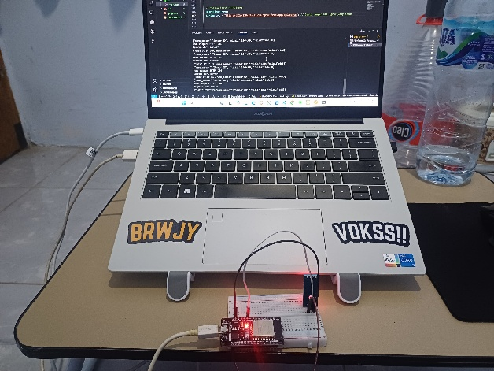 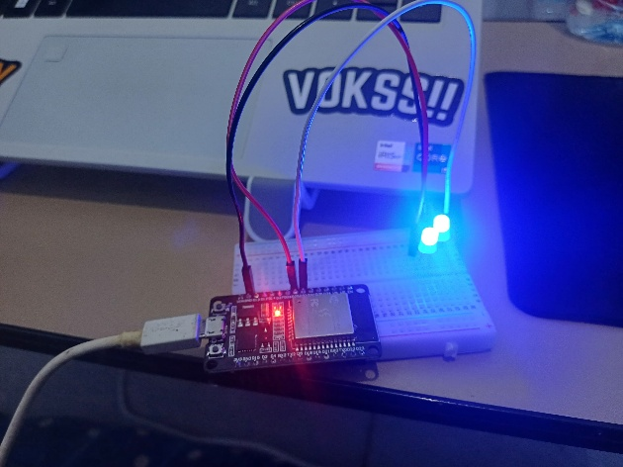

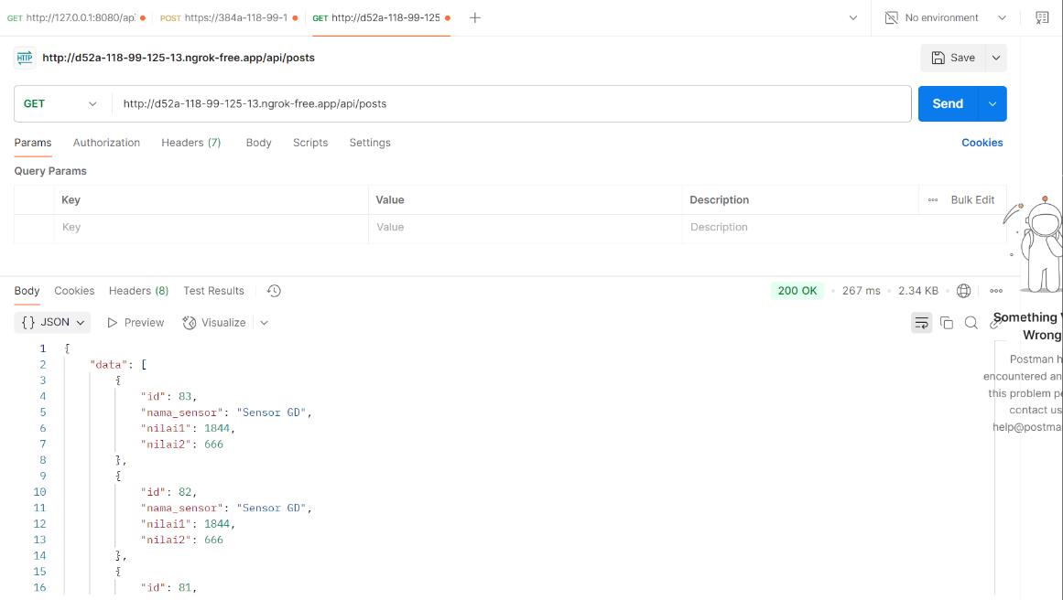

**4. Lampiran**

Kode Program

